2015滨州试题
- 选择题
1、（2015·滨州）成语“螳螂捕蝉，黄雀在后”反应了生物基本特征中的（ ）
A呼吸B遗传C营养D生长
2、（2015·滨州）下图是制作人体口腔上皮细胞临时装片的过程，其正确顺序是
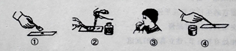

- ①④②③ B、④③①② C、④②①③ D、②③④①
- （2015·滨州）在显微镜的使用中，下列操作与其结果不相符的是
- 转动转换器————更换物镜
- 转动粗准焦螺旋————较大幅度升降镜筒
- 转动凹面镜————调节视野亮度
- 向左上方移动装片————物像向左上方移动
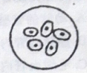
4（2015·滨州）李亮同学在实验室里发现一张脱落标签的永久装片，他借助显微镜观察到如图所示的图像，该装片属于
- 植物细胞 B、动物细胞
C、病毒 D、细菌
5（2015·滨州）造血干细胞移植是白血病等某些血液病患者治愈的唯一希望。人的造血干细胞产生血细胞的过程在生物学上称为
- 细胞生长 B、细胞分裂 C、细胞衰老 D细胞分化
（2015·滨州）下面是关于生物体结构或功能的描述，请据图找出错误的一项是

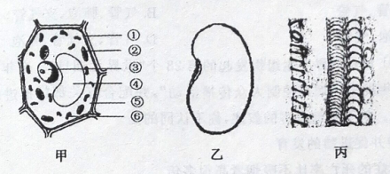
- ③是细胞生命活动控制中心
- 乙由种皮和胚组成
- 丙属于植物的营养组织
- 从结构层次上看，由微观到宏观的排列顺序为甲→丙→乙
- （2015·滨州）“验证绿叶在光下制造淀粉”的实验，第一步把植物放到黑暗处一昼夜的目的是
- 储备光合作用的原料 B、提高光合作用的产量
C、消耗叶片的叶绿素 D、使叶片中的淀粉全部转运和消耗
（2015·滨州）春晚中的杂技节目《抖杠》令观众叹为观止，杂质演员一系列动作的完成都是
- 关节的活动带动四肢的活动产生的
- 肌肉收缩牵动骨产生的
- 在神经系统的支配下，骨骼肌收缩和舒张牵引骨产生的
- 附着在骨骼上的肌肉产生的
- （2015·滨州）下列关于真菌的描述，错误的是
- 都是单细胞生物 B、有细胞壁
C、需要现成的有机物维持生活 D、有成形的细胞 核
- （2015·滨州）下列关于食物的营养成分和消化的说法中，不正确的是
- 糖类、脂肪、蛋白质是细胞的构成物质，而且都能为生命活动提供能量
- 胆汁不含消化酶，对食物的消化不起作用
- 胃液和肠液都能参与牛奶的消化
- 细胞咀嚼米饭会觉得有甜味，是因为唾液淀粉酶将淀粉分解成了麦芽糖
- （2015·滨州）下列有关血管的叙述正确的是
- 动脉的管壁厚、弹性大，管内血流速度快
- 静脉的管内有静脉瓣，动脉的管内有动脉瓣
- 毛细血管内红细胞快速、单行通过
- 无偿献血或病人打“点滴”时，针头刺入动脉
- （2015·滨州）空气中PM2.5的含量是检测环境空气质量的重要指标。PM2.5颗粒能通过呼吸系统进入血液，危害人体健康。PM2.5颗粒经过鼻、咽、喉以后，在进入血液之前，还会经过的结构依次是
- 肺泡、支气管、气管 B、气管、肺泡、支气管
C、支气管、肺泡、气管 D、气管、支气管、肺泡
13、（2015·滨州）2015年5月31日是世界卫生组织发起的第28个“世界无烟日”。今年我国卫生系统将继续开展“2015年度中国烟草控制大众传播活动”，并配合有关部门推进国家级公共场所禁止吸烟立法。关于吸烟危害的叙述，你不认同的是
- 吸烟能提神并促进脑的发育
- 吸烟者患癌症的死亡率比不吸烟者高很多倍
- 吸烟会导致他人被动吸烟，害己更害人
- 吸烟是引发心脑血管等疾病的重要因素
- （2015·滨州）右图是在显微镜下观察到的人血涂片示意图。下列分析正确的是\
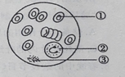
- 细胞①的数量高于正常值，很有可能是身体有了炎症
- 细胞②能释放与血液凝固有关的物质
- 细胞③因富含血红蛋白而呈红色
- 细胞①和③都不用来做DNA亲子鉴定
- （2015·滨州）下列人体器官或系统中，不具有排泄作用的是
- 大肠 B、皮肤 C、呼吸系统 D、泌尿系统
- （2015·滨州）外界物体反射来的光线，依次以过下列哪些结构到达视网膜？
- 瞳孔、角膜、晶状体、玻璃体 B、角膜、瞳孔、晶状体、玻璃体C、瞳孔、角膜、玻璃体、晶状体 D、角膜、瞳孔、玻璃体、晶状体
- （2015·滨州）研究发现，中学生在晚上10时前入睡，且睡足9个小时，更有利于垂体分泌促进人体生长所需要的激素，这种激素是
- 甲状腺激素 B、胰岛素 C、生长激素 D、性激素
- （2015·滨州）将新鲜的鸡蛋轻轻敲碎，倒在培养皿在观察。对卵黄上小白点的解释错误的是
- 小白点位于卵黄表面
- 小白点称为胚盘，里面含有卵细胞
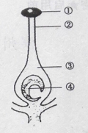
- 是进行胚胎发育的部位
- 是鉴定卵是否受精的依据
- （2015·滨州）水蜜桃的果肉香甜多汁，右图中，发育成水蜜桃“果肉”的是

- ① B、②
C、③ D、④
- （2015·滨州）下列有关生物多样性的说法，不正确的是
- 我国是世界上生物多样性最丰富的国家之一
- 每种生物都是一个丰富的基因库
- 生态系统的多样性仅指生物种类的多样性
- 保护生物多样性的根本措施是建立自然保护区
- （2015·滨州）生物在适应环境的同时，也影响和改变着环境，下列属于生物影响环境的是
- 葵花朵朵向太阳 B、雨露滋润禾苗壮
C、春风又绿江南岸 D、大树底下好乘凉
- （2015·滨州）下列对探究动物绕道取食实验实验结果的分析，不正确的是
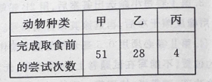

- 动物的绕道取食是一种学习行为
- 丙的学习能力最强
- 动物的行为与遗传物质无关
- 动物越高等，“尝试与错误”的次数越少
- （2015·滨州）下列关于生物现象或知识解释不正确的是
- 冷藏食物不易变质是由于低温杀死了细菌等微生物
- 病毒离开活细胞不能独立生活
- 抗虫棉的培育应用了转基因技术
- 包装袋上印有“OTC”字样的药属于非处方药
- （2015·滨州）青春期是人一生中的黄金期，人的身体和心理都会发生显著的变化，下列有关青春期的叙述正确的是
- 开始出现第一特征
- 生殖器官的生物发育几乎停滞
- 身高突增，代谢速度减慢
- 男女相处有礼有节，建立真诚的友谊
- （2015·滨州）某星期天，小刚同学尝试在家自制酸奶，他将新鲜牛奶加入适量蔗糖加热煮沸，待冷却后装入已消毒的玻璃瓶中，再将矢量酸奶倒入瓶中。几小时后品尝，却发现没有成功，他失败的原因可能是
- 牛奶添加了蔗糖 B、牛奶经过了煮沸
C、牛奶进行了冷却 D、玻璃瓶没有密封
非选择题
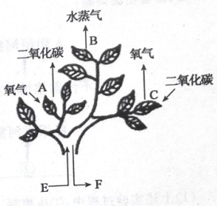
- （2015·滨州）右图表示发生在植物体内的某些生理过程中，其中A、B、C表示三项生理活动，E、F表示两种物质。请据图分析回答：
- 植物细胞分裂等生命活动所需要的能量来自于图中的过程【 】 所释放的能量。
- 间作套种、合理密植是为了提高图中过程【 】 的效率，该过程进行的场所是 ，E所代表的物质是 。[来源:学科网]
- 当C过程大于A过程时，植物体内的物质得以积累，
并使植物表现出 现象。
- 图中的二氧化碳和氧气进出叶片的“门户”是 。
- 该植物体夜晚进行的生理活动是 （用图中的字母表示）
- （2015·滨州）世界卫生组织的事故调查显示，大约50％---60％的交通事故与酒后驾驶有关。因此，我国管理部门近几年不断地加大对酒驾的处罚力度，如酒后驾驶机动车者一次记12分等。但有些人置若罔闻，仍抱着侥幸心理酒后驾车上路。请结合下图及所学知识回答问题：

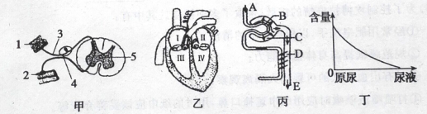

- “醉酒”者常常表现出走路不稳等现象，这是由于酒精麻痹了 造成的。
- 某人在“酒驾”交通事故中受伤，医生用针刺其指尖，此人立刻缩手。请用甲图中的数字和箭头表示缩手反射的神经冲动传导途径; 。
- 对醉酒者可采用吹气实验检测醉驾程度。吹气时，醉酒膈肌处于 状态。醉酒者的肺泡与血液之间的气体交换是通过 作用实现的。
- 酒驾者血液中的酒精随血液循环在身体内流动，最先进入乙图以及中的【 】 。当血液流经肾脏时，葡萄糖浓度出现了丁图的变化发生在丙图中的
部位时（填字母），这时进行的生理活动是 作用。
- （2015·滨州）小明同学对生物学产生了浓厚的兴趣。以下是他在学习和生活过程中遇到的几个问题或现象，请你联系所学生物知识帮他作出解释。
- 小明在实验室制作洋葱片叶表皮细胞临时装片时闻到刺激性气味，含有该气味的 物质来自细胞结构中的 。
- 桃花盛开时吸引无数游客观赏，桃花的主要结构是 。 小明调查发现，去年桃的产量不如往年，主要原因是桃花盛开期间雨水过多，导致桃树 不足而减产。
- 小明的妈妈给他服用了大量的补钙产品，可检查后还是缺钙，医生建议可以增服 。[来源:Zxxk.Com]
- 作为餐桌上的主食，大米的营养物质主要储存于水稻种子的 中，其中淀粉消化后被吸收的场所是 。
- 在已经步入信息化社会的今天，上网已成为一种时尚。动感音乐给上网者带来听觉“享受”，听觉感受器位于内耳的 。
- （2015·滨州）我省“单独二孩”生育政策开始实行。“单独二孩”是指夫妻双方一人为独生子女，第一胎非多胞胎，即可生二胎。有一对夫妇符合“单独二孩”生育政策，准备再生育一个孩子。这对夫妇男为双眼皮，女为单眼皮。请据图回答下列问题：[来源:学|科|网Z|X|X|K]
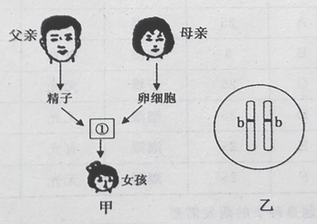
- ①是一个新生命的起点，一般情况下，①形成的场所为 。
- 父亲产生的正常精子中染色体的数目是 。
- 遗传学上把单眼皮和双眼皮称为一对 。假如一个性状总是由父亲直接传给儿子，由儿子传给孙子，那么，决定这个性状的基因最可能的位置是位于 染色体上。
- 已知双眼皮 是由显性基因（B）决定的。若乙图是控制女孩眼皮性状的一对基因，则父亲、母亲的基因型分别是 。
- 这对夫妇生育第二胎为双眼皮男孩的几率是 。
- 若母亲实施了双眼皮美容手术，这种性状 （填“能”或“不能”）遗传给后代。
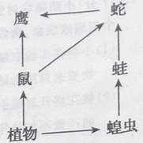
（2015·滨州）右图是某生态系统的食物网简图。请据图回答下列问题：

- 若要构成一个完整的生态系统，除图中所示生物外，
还应增加的成分有 。
- 蝗虫的发育的过程是 发育。
- 蝗虫与鼠的关系是 。
- 植物中的能量流入到鹰的途径有 条。
请写出图中鹰获得能量最多的食物链 。
- 由于工厂废物的排放，导致该生态系统受到有害物质镉污染。图中体内有害物质积累最多的生物是 。
- 该生态系统在没有人类干扰的情况下，一段时间内能保持相对的稳定状态，是因为它本身具有一定的 能力。
- （2015·滨州）某生物兴趣小组以大豆种子为实验材料对植物种子萌发所需的条件进行探究。现将他们的实验设计与结果整理于下表。请分析表格内容，回答有关问题：（表中未说明部分，均认为条件适宜）
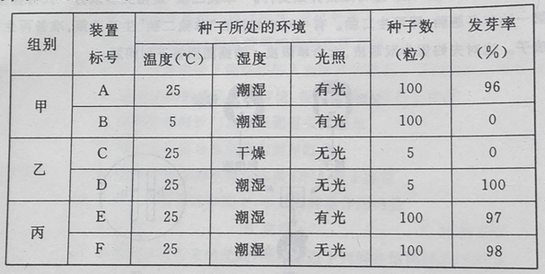

- 甲组探究的问题是种子的萌发需要 。[来源:学科网ZXXK]
- 乙组设计的实验与甲、丙两组相比，设计上存在着缺陷，请指出： 。
- 要证明光照对大豆种子萌发有无影响，应选用 组的实验装置 ，根据实验结果可得出的结论是 。
- 装置A、E、F中均有未萌发的种子 ，原因是 （种子处于休眠期除外）。
- 大豆种子萌发时，吸水膨胀，胚根最先突破种皮发育成根，胚芽发育成茎和叶。此过程中种子内的有机物逐渐减少，原因是 。
- 上述装置中，若加入适量营养液继续培养，几周后发现A、E 中的幼苗生长的最好，原因是展开后的幼叶能够 。
32、（2015·滨州）2014年，“埃博拉”成为全球多家知名新闻媒体列举的年度十大热词。《科学》杂志将其评为“年度崩溃事件”。有关“埃博拉”的消息至今依旧牵动人心。埃博拉疫情是由埃博拉病毒引起的，具有高度的传染性。西非爆发埃博拉疫情以来，已造成多数人感染和死亡……目前，有些国家已研制出埃博拉疫苗。为检验疫苗的效能，科学家用8只健康的恒河猴平均分为A、B两组进行了动物实验，过程如下图所示。请补充完善实验过程，回答相关问题：
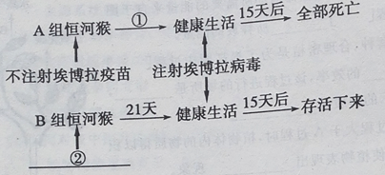

- 上述实验过程中：①应填写 ；②应填写 。
- 在实验中，设置A组恒河猴的作用是 。
- B组恒河猴注射埃博拉病毒后存活下来，是因为体内产生了抵抗埃博拉病毒的 ，
这种免疫类型为 。
- 上述实验中，若要测定该埃博拉疫苗的最有效浓度，对实验的改进可采用增加实验组数的方法，再观察接种 疫苗恒河猴患病的情况。
- 从传染病角度来看，埃博拉病毒属于这种传染病的 。
- 为了控制埃博拉疫情的扩散，采取了多项措施，其中有：[来源:Z|xx|k.Com]
①经常用肥皂洗手，以保持双手的清洁；
②规范睡眠提高身体抵抗能力；
③对有出血症状的可疑病人隔离观察；
④打喷嚏或咳嗽时应用纸巾遮掩口鼻，用过的纸巾应该妥善弃置等。
上述措施中属于切断传播途径的是 （填写序号）。

